Движение — основное условие современной жизнь, однако не каждый гражданин нашего государства может позволить себе личный транспорт, и именно в таком случае на помощь приходит водитель. Вместе с этим, профессия водителя очень актуальна в сфере доставки грузов на различные дистанции.
Исторически водители существовали с момента появления первого транспортного средства. Каждая транспортная новинка вызывала удивление и даже опаску со стороны мирных жителей, предпочитавших отдавать её управление и личную безопасность в руки опытного водителя, прекрасно знающего правила передвижения.
Таким опытным водителем можешь стать ТЫ!
Профессия «Водитель автомобиля категории «С»» позволит научиться управлять легковыми и грузовыми автомобилями всех типов и марок, а также даст возможность при успешной сдаче экзамена в ГАИ одновременно получить и категорию «В».
Основное рабочее место водителя – кабина автомобиля. Определенную часть времени он проводит вне кабины, занимаясь выполнением работ по техническому обслуживанию автомобиля, устранению его неисправностей.
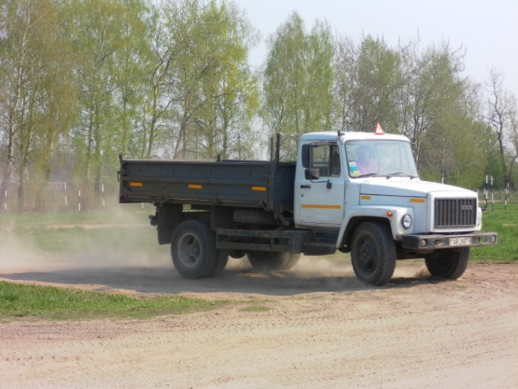
Теоретические занятия в нашем лицее проводятся в учебных кабинетах и лабораториях, оснащенных согласно современным требованиям, а практическое обучение осуществляется на учебном автодроме, городских и загородных дорогах в виде индивидуальных занятий.
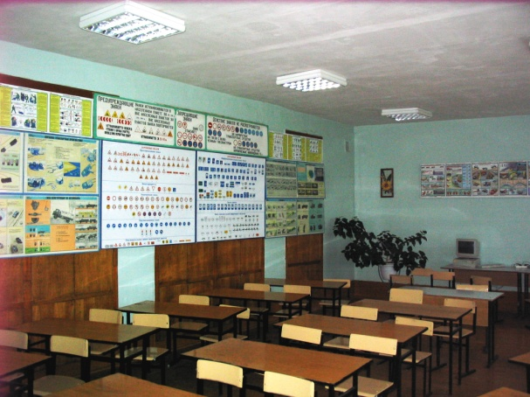
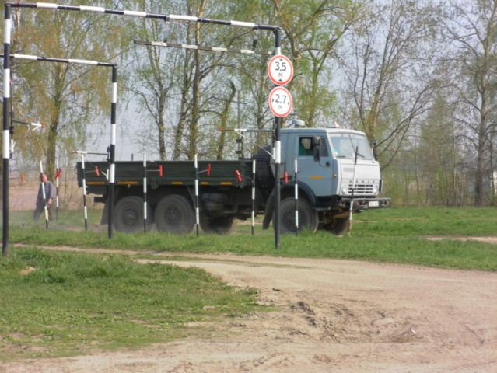
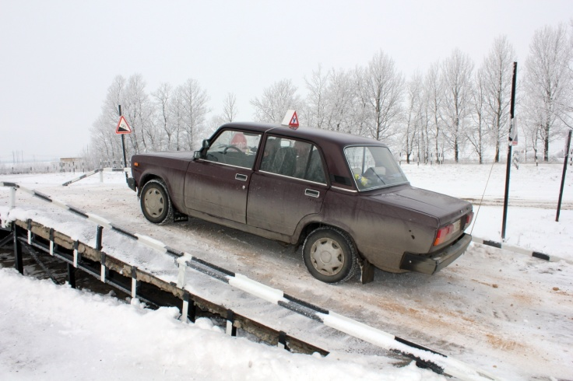
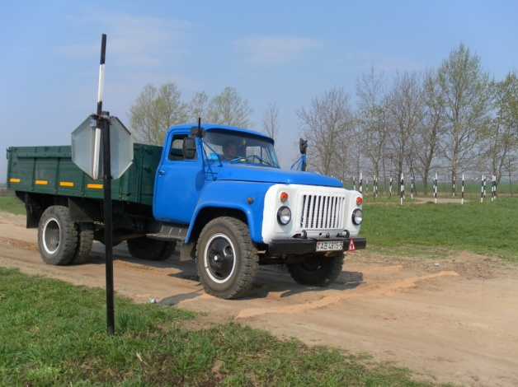
Такие предприятия нашего города как ДУП «Грузовой автомобильный парк №5», ДУП «Автобусный парк №2», Слуцкая ОПС автобаза, ДУП «Грузовой автомобильный парк №3 УП «Миноблавтотранск» г.Солигорск рады будут видеть ВАС в рядах своего коллектива.

